中国计量测试学会

中国计量测试学会特别声明

为严厉打击社会不法组织和个人假借中国计量测试学会名义或模仿中国计量测试学会名称，非法发布各类信息、组织各类活动、收取各种费用的行为，维护中国计量测试学会的声誉，避免给广大会员和计量测试科技工作者带来不必要的损失，中国计量测试学会郑重声明：
中国计量测试学会组织开展的各类活动（学术交流、培训教育、科技评奖、人才推荐、咨询服务、会费缴纳、编发刊物等），一律在中国计量测试学会官方网站和微信公众号上发布通知，未上学会官网的通知均视为无效。
经了解，社会上现有三家与“中国计量测试学会”名称相似的学（协）会，其中“中国计量测试技术学会”已在民政部发布的第十批“山寨学会”中，“中国计量测试技术交流协会”和“中国计量检测技术协会”经查询未在民政部注册备案，其开展的各类活动与中国计量测试学会无关，希望社会各界认清“中国计量测试学会”官方网站和官方微信号，以防上当受骗。如有发现冒充中国计量测试学会名义发文的，请向中国计量测试学会咨询或举报。

中国计量测试学会官方网站：http://www.china-csm.org
中国计量测试学会官方微信号：
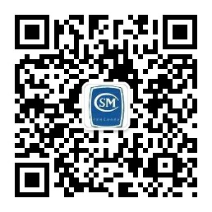
咨询或举报电话：010-57520573、57520569
邮箱：mingjianlyu@163.com。

